**皖江学院毕业生实习材料与教师备课本印刷项目报价单**

|  |  |  |  |  |
| --- | --- | --- | --- | --- |
| 序号 | 名称 | 数量(册) | 参数 | 单价 |
| 1 | 专业实习记录表 | 2500 | A4大小、8张16页、白色、双面印刷、中缝装订 |  |
| 2 | 专业实习鉴定表 | 5000 | A4大小、4张8页、白色、双面印刷、中缝装订 |  |
| 3 | 教育实习鉴定表 | 800 | A4大小、4张8页、白色、双面印刷、中缝装订 |  |
| 4 | 教育实习备课笔记本 | 400 | A4大小、黄色牛皮纸封面、内芯白色、每张不低于70克（10张、20页，不含封面）、双面印刷、中缝装订（无电子版，需翻印） |  |
| 5 | 实习班主任工作计划 | 400 | 16K大小、黄色牛皮纸封面、内芯白色、每张不低于70克（8张、16页，不含封面）、双面印刷、中缝装订（无电子版，需翻印） |  |
| 6 | 工科教师备课本 | 200 | 16K大小、黄色牛皮纸封面、内芯白色、每张不低于70克（94张、184页，不含封面）、双面印刷、胶装 |  |
| 7 | 文科教师备课本 | 200 | 16K大小、黄色牛皮纸封面、内芯白色、每张不低于70克（90张、180页，不含封面）、双面印刷、胶装 |  |
| 8 | 实验课教师备课本 | 100 | 16K大小、黄色牛皮纸封面、内芯白色、每张不低于70克（90张、180页，不含封面）、双面印刷、胶装 |  |
| 9 | 听课记录本 | 300 | A4大小、黄色牛皮纸封面、内芯白色、每张不低于70克（10张、20页，不含封面）、双面印刷、中缝装订 |  |
| 合计 | |  |  |  |

**注：以上价格含税（普通发票）及运输等费用。**

单位（盖章）

联系方式：

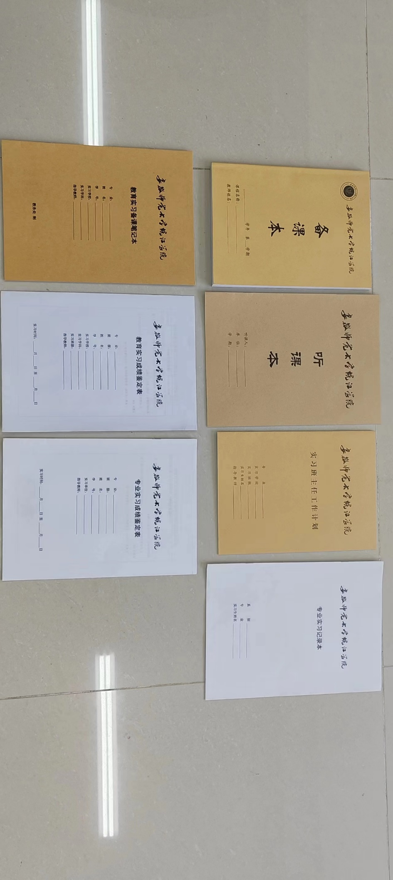

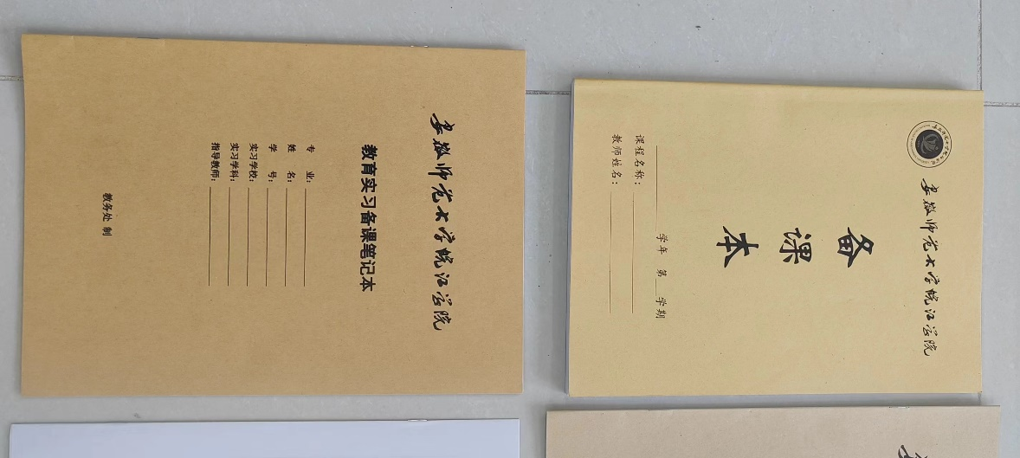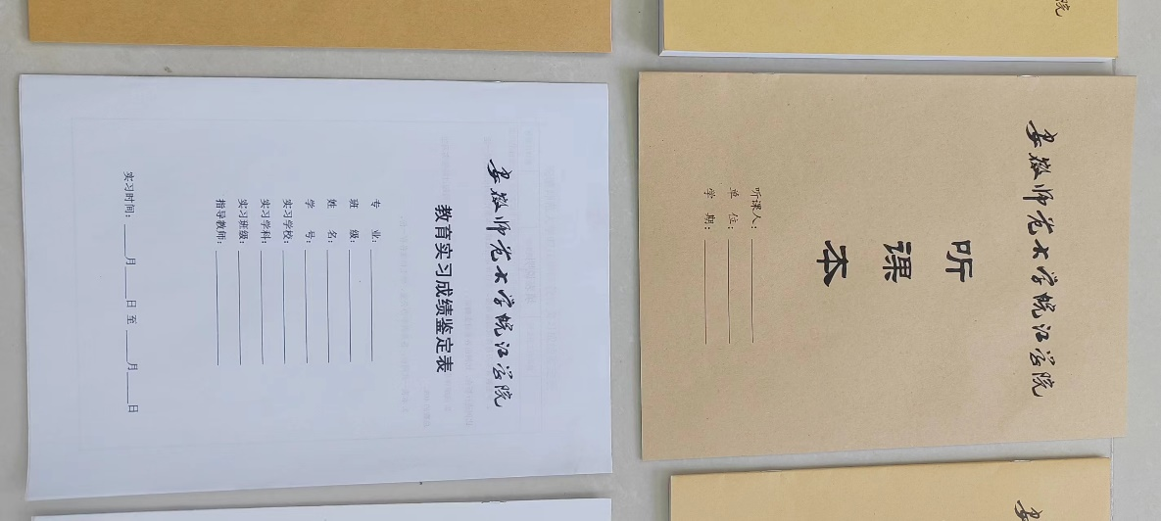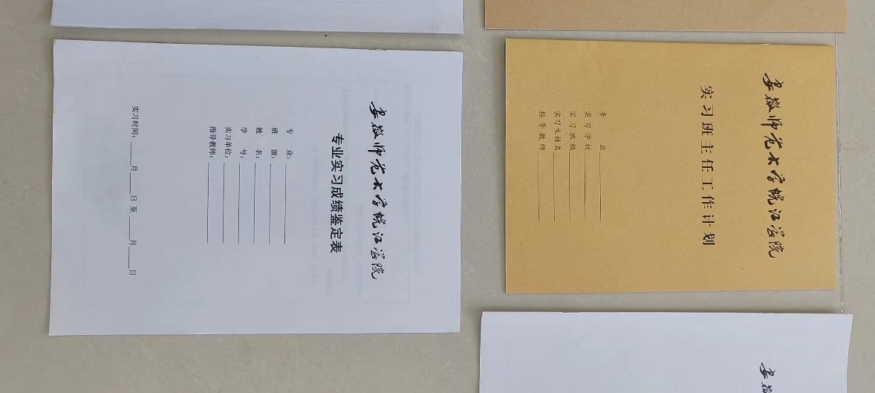 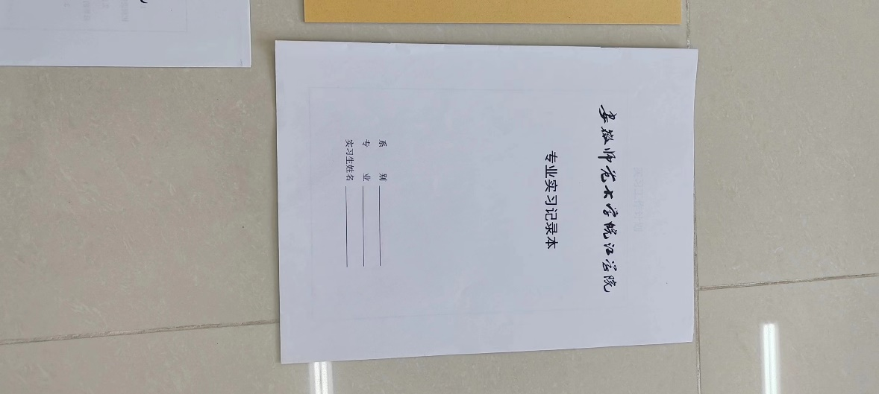

可来校查看样品